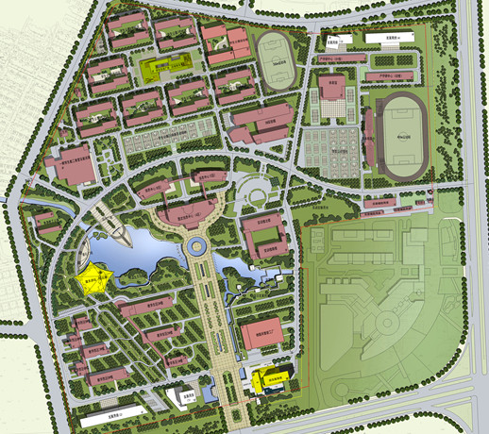
无锡职业技术学院南大门
无锡职业技术学院学生事务服务中心102会议室
路线示意图

路线

